Packet Tracer – Verify Single-Area OSPFv2
เฉลยคำถามพร้อมภาพประกอบจากผลลัพธ์การทดลอง

แผนผังเครือข่าย (Topology)
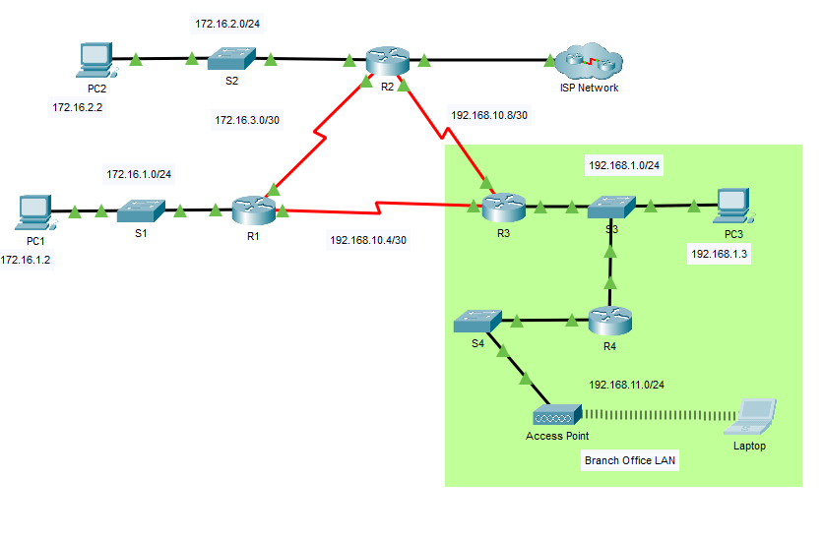
Topology: R1, R2, R3, R4 และ Branch Office LAN เชื่อมต่อกันด้วย OSPFv2 พื้นที่เดียว (Single Area)

Part 1: Verify the existing OSPFv2 network operation

Step 1: Verify OSPFv2 operation (บน R1)
จาก show ip route ของ R1 (ตามเอกสารแล็บ) พบบรรทัดสุดท้าย:
O*E2 0.0.0.0/0 [110/1] via 172.16.3.2, 00:02:18, Serial0/0/0
คำถาม: How did router R1 receive the default route?
ตอบ: R1 ได้รับเส้นทางดีฟอลต์ (default route) ผ่านโปรโตคอล OSPF โดยสังเกตจากรหัสนำหน้า O*E2 ซึ่งหมายถึงเป็นเส้นทางที่เรียนรู้ผ่าน OSPF แบบ External Type 2 (เครื่องหมาย * แสดงว่าเป็น candidate default route)
คำถาม: From which router did R1 receive the default route?
ตอบ: R1 ได้รับเส้นทางดีฟอลต์ผ่าน Serial0/0/0 จาก next-hop 172.16.3.2 ซึ่งคือที่อยู่ IP ของอินเทอร์เฟซ S0/0/0 ของ R2 ดังนั้น R1 ได้รับเส้นทางดีฟอลต์มาจาก R2 (ซึ่ง R2 เป็นเราเตอร์ที่เชื่อมต่อโดยตรงกับ ISP Network และทำการ redistribute เส้นทางดีฟอลต์เข้าสู่ OSPF)
คำถาม: How can you filter the output of show ip route to show only the routes learned through OSPF?
ตอบ: ใช้คำสั่ง show ip route ospf ซึ่งจะแสดงเฉพาะเส้นทางที่เรียนรู้ผ่านโปรโตคอล OSPF เท่านั้น (ตัดเส้นทางที่ connected/local หรือ static ออกไป)
คำถาม: Which routers have formed adjacencies with router R1? / What are the router IDs and state? / Are all adjacent routers shown?
ตอบ: R1 เชื่อมต่อแบบ point-to-point ผ่าน Serial ไปยัง R2 (Router ID 2.2.2.2) และ R3 (Router ID 1.1.1.1 ในกรณีของ R3↔R1) โดยสถานะ (State) ที่ปรากฏคือ FULL ซึ่งหมายความว่าฐานข้อมูล LSDB ระหว่างเราเตอร์ทั้งสองซิงค์กันสมบูรณ์แล้ว และเนื่องจากลิงก์เป็นแบบ Serial (point-to-point) จึงไม่มีการเลือก DR/BDR (แสดงเป็นเครื่องหมาย "-" ในคอลัมน์ State) เราเตอร์ทั้งหมดที่เชื่อมต่อโดยตรง (directly connected) กับ R1 จะปรากฏในลิสต์นี้ครบถ้วน
คำถาม: Using PC1, ping the ISP Router address — Is it successful?
ตอบ: โดยปกติจะสำเร็จ (successful) เนื่องจาก R1 มีเส้นทางดีฟอลต์ไปยังเครือข่ายของ ISP ผ่าน OSPF อยู่แล้ว หากไม่สำเร็จในครั้งแรก มักเกิดจากตาราง ARP/Routing ยังไม่อัปเดต ให้ใช้คำสั่ง clear ip ospf process บนเราเตอร์ที่เกี่ยวข้องแล้ว ping ซ้ำอีกครั้งจะสำเร็จ

Step 2: Verify OSPFv2 operation on R2
ผลลัพธ์คำสั่ง show ip route บน R2 มีดังนี้:
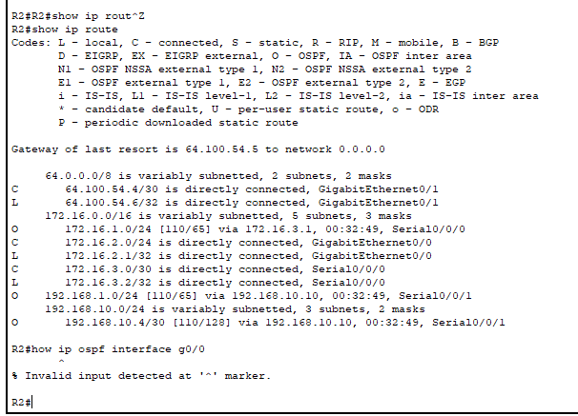
R2# show ip route — Gateway of last resort is 64.100.54.5 to network 0.0.0.0
คำถาม: How did router R2 learn the default route to the ISP?
ตอบ: จากภาพ Gateway of last resort คือ 64.100.54.5 และเครือข่าย 64.100.54.4/30 ปรากฏเป็น C (Connected) และ L (Local) บนอินเทอร์เฟซ GigabitEthernet0/1 นั่นหมายความว่า R2 เชื่อมต่อโดยตรง (directly connected) กับเครือข่ายฝั่ง ISP เอง เส้นทางดีฟอลต์ 0.0.0.0/0 บน R2 จึงถูกกำหนดแบบ static route ชี้ไปยัง ISP โดยผู้ดูแลระบบ แล้วจึงถูก redistribute เข้าสู่ OSPF (ทำให้ R1 และเราเตอร์อื่น ๆ เห็นเป็น O*E2) — พูดง่าย ๆ คือ R2 ไม่ได้ "เรียนรู้" ดีฟอลต์เรานท์จากเราเตอร์ตัวอื่นผ่าน OSPF แต่เป็นผู้สร้าง/แจกจ่ายเส้นทางดีฟอลต์นี้เองเพราะเชื่อมต่อกับ ISP โดยตรง
คำถาม: show ip ospf interface g0/0 บน R2 — What type of OSPF network is attached? / Are hello packets being sent?
ตอบ: อินเทอร์เฟซ G0/0 ของ R2 เป็น Ethernet ที่เชื่อมต่อกับ PC2 ผ่านสวิตช์ S2 ค่าดีฟอลต์ของ OSPF บนอินเทอร์เฟซ Ethernet คือ Network Type: BROADCAST และเนื่องจากอินเทอร์เฟซนี้ไม่ได้ถูกตั้งเป็น passive-interface จึงมีการส่งแพ็กเก็ต Hello ออกไปตามค่าดีฟอลต์ทุก 10 วินาที (Hello interval = 10 วินาที, Dead interval = 40 วินาที) เพื่อค้นหาเพื่อนบ้าน OSPF บนเซกเมนต์นั้น
คำถาม: Using PC2, ping the S0/0/1 address on router R3 — Is it successful?
ตอบ: สำเร็จ (successful) เนื่องจากเส้นทางระหว่าง 172.16.2.0/24 (PC2) กับ 192.168.10.10/30 (S0/0/1 ของ R3) ถูกเรียนรู้ผ่าน OSPF ครบถ้วนในตารางเราติ้งของทุกเราเตอร์ในเครือข่าย

Step 3: Verify OSPFv2 operation on R3
คำถาม: show ip protocols บน R3 — Router R3 is routing for which networks?
ตอบ: R3 ทำการ route ให้กับเครือข่ายที่ระบุใน network statement ของ OSPF process ซึ่งได้แก่ 192.168.1.0/24 (LAN ฝั่ง G0/0), 192.168.11.0/24 (Branch Office LAN ฝั่ง G0/1) และเครือข่ายลิงก์ Serial ที่เชื่อมไปยัง R1 และ R2 คือ 192.168.10.4/30 และ 192.168.10.8/30
คำถาม: show ip ospf neighbor detail บน R3 — What is the neighbor priority shown for the OSPF neighbor routers?
ตอบ: จากภาพผลลัพธ์ Neighbor priority เท่ากับ 0 สำหรับเพื่อนบ้านที่เชื่อมต่อผ่านลิงก์ Serial (1.1.1.1 และ 2.2.2.2) ค่านี้เป็นค่าปกติ (default) เพราะบนลิงก์แบบ point-to-point ไม่มีการเลือก DR/BDR จึงไม่จำเป็นต้องใช้ค่า priority (ค่า priority มีความหมายเฉพาะบนเครือข่ายแบบ broadcast/multiaccess เท่านั้น)
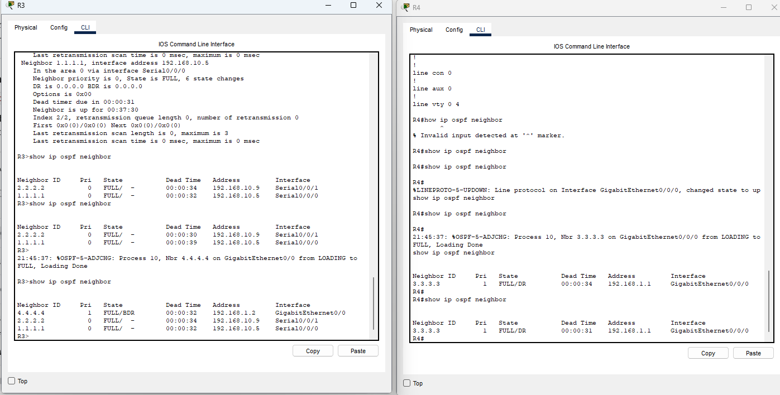
R3 (ซ้าย) show ip ospf neighbor — Neighbor 1.1.1.1 (R1) และ 2.2.2.2 (R2) มี Priority = 0, State = FULL ผ่าน Serial0/0/0 และ Serial0/0/1
คำถาม: Using PC3, ping the ISP Router address — Is it successful?
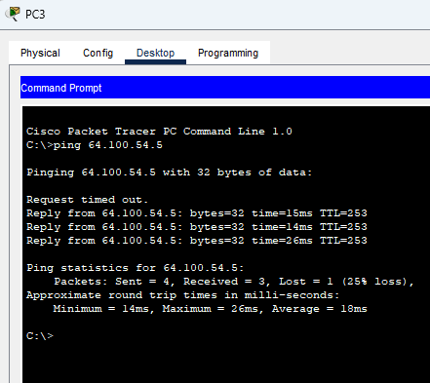
PC3# ping 64.100.54.5 — Reply from 64.100.54.5, Packets: Sent = 4, Received = 3, Lost = 1 (25% loss)
ตอบ: เกือบสำเร็จ (mostly successful) จากภาพพบว่ามีการ ping สำเร็จ 3 จาก 4 แพ็กเก็ต (Received = 3, Lost = 1, 25% loss) แพ็กเก็ตแรกมักจะ "Request timed out" เนื่องจากต้องใช้เวลาในการทำ ARP resolution ระหว่างทางเป็นครั้งแรก ส่วนแพ็กเก็ตที่เหลือได้รับการตอบกลับปกติ (TTL=253) แสดงว่าเส้นทางไปยัง ISP ผ่าน OSPF ทำงานถูกต้อง

Part 2: Add the new Branch Office LAN to the OSPFv2 network

Step 1: Verify the OSPFv2 configuration on router R4
คำถาม: show run | begin router ospf บน R4 — Which interface is configured to not send OSPF update packets?
ตอบ: อินเทอร์เฟซที่เชื่อมต่อกับ Branch Office LAN (เครือข่ายไร้สายฝั่งผู้ใช้ เช่น G0/0/1 ที่ต่อกับ Access Point/Laptop) จะถูกตั้งค่าเป็น passive-interface ภายใต้ router ospf process ทำให้อินเทอร์เฟซนี้ยังคง advertise เครือข่ายของตนเองเข้า OSPF ได้ แต่จะไม่ส่งหรือรับแพ็กเก็ต Hello ออกไปทางอินเทอร์เฟซนั้น จึงไม่มีการสร้าง OSPF neighbor adjacency บนเครือข่าย LAN ฝั่งผู้ใช้ปลายทาง

Step 2: Connect the Branch Office router R4 to the OSPFv2 network
ภาพผลลัพธ์จาก R3 และ R4 หลังจากเชื่อมต่อ G0/0/0 ของ R4 เข้ากับ G0/1 ของสวิตช์ S3:
R3 (ซ้าย): Nbr 4.4.4.4 เปลี่ยนจาก LOADING เป็น FULL/BDR | R4 (ขวา): Nbr 3.3.3.3 เปลี่ยนจาก LOADING เป็น FULL/DR
คำถาม: Use show ip ospf neighbor to verify R4 is adjacent with R3 — What state is displayed for router R3?
ตอบ: บน R4 คำสั่ง show ip ospf neighbor แสดงเพื่อนบ้าน Router ID 3.3.3.3 (คือ R3) ด้วยสถานะ FULL/DR หมายความว่า R3 ได้รับเลือกให้เป็น Designated Router (DR) บนเซกเมนต์ Ethernet นี้ และมีการซิงค์ฐานข้อมูล LSDB ระหว่างกันสมบูรณ์แล้ว (FULL)
คำถาม: Using show ip ospf neighbor on R3, determine the state of router R4 — Why is the state of R4 different from R1 and R2?
ตอบ: บน R3 เพื่อนบ้าน Router ID 4.4.4.4 (คือ R4) แสดงสถานะ FULL/BDR คือได้รับเลือกให้เป็น Backup Designated Router (BDR) สาเหตุที่สถานะของ R4 แตกต่างจาก R1 และ R2 (ซึ่งแสดงเป็น FULL/ - โดยไม่มี DR/BDR) เพราะการเชื่อมต่อไปยัง R1 และ R2 เป็นลิงก์แบบ Serial (point-to-point) ซึ่ง OSPF ไม่มีกระบวนการเลือก DR/BDR บนเครือข่ายประเภทนี้ ในขณะที่การเชื่อมต่อระหว่าง R3 และ R4 เป็นผ่าน Ethernet (multiaccess network) ซึ่ง OSPF จะต้องเลือก DR และ BDR เพื่อลดปริมาณการแลกเปลี่ยนข้อมูล LSA บนเซกเมนต์นั้น
คำถาม: Using the command prompt on Laptop, ping the address of PC2 — Is it successful?
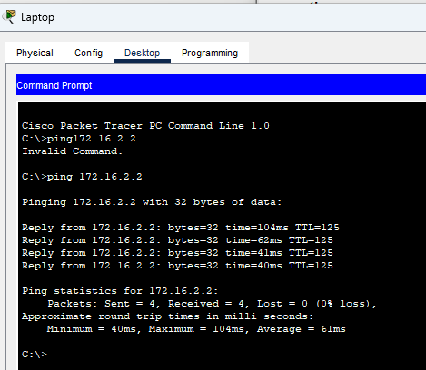
Laptop# ping 172.16.2.2 (PC2) — Sent = 4, Received = 4, Lost = 0 (0% loss)
ตอบ: สำเร็จ (successful) จากภาพพบว่าได้รับการตอบกลับครบทั้ง 4 แพ็กเก็ต (0% loss) ยืนยันว่าเครือข่าย Branch Office LAN (192.168.11.0/24) ที่เพิ่งเชื่อมต่อเข้ามาใหม่นั้นถูก advertise เข้าสู่ OSPF และเรียนรู้เส้นทางไปกลับกับเครือข่าย 172.16.2.0/24 (PC2) ได้อย่างสมบูรณ์ทั่วทั้งเครือข่าย

